Стан у Београду, Интернационалних бригада број 4

OПШТИ ПОДАЦИ

Назив | Стан у Београду, Интернационалних бригада број 4
Општина - Град /село/место | Београд
Улица / Кућни број | Интернационалних бригада број 4
Предмет издавања и закуп | Двособан стан на 4 спрату стамбене зграде корисне површине 60,63 м2
Временски период издавања (рок закупа) | 1 (једна) година, уз могућност продужења
Намена | Стамбени простор
Ограничења и услови закупа/коришћења/обављања делатности | Текуће/ редовно одржавање стана: обавеза и трошак закупца.  Ванредно/хаваријско одржавање стана: обавеза и трошак НИС а.д.  Закупац је у обавези да:  - Плаћа пратеће трошкове  - се пријави Управнику Стамбене заједнице и остави свој број контакт телефона.
Посебни услови | ПТТ прикључак није активан. Закупац може о свом трошку и на своје име активирати ПТТ прикључак , уз обавезу одјављивања по престанку закупа, све без права на надокнаду од НИС а.д.
Пратећи трошкови
  Врста трошка | Начин обрачуна
  Трошкови грејања | По рачуну ЈКП Београдске електране
  Трошкови електричне енергије | По рачуну испоручиоца електричне енергије на основу очитавања електричног бројила број 22926050
  Трошкови комуналија | По рачуну ЈКП Инфостан
  Порез на имовину | По пријави за порез
Додатне информације | Стан је у поступку озакоњења

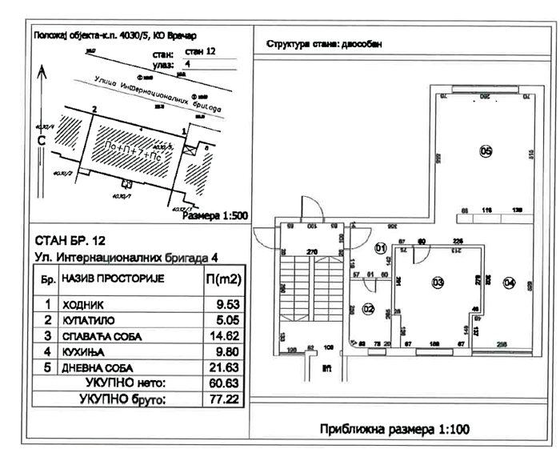
Скица стана

ФОТОГРАФИЈЕ СТАНА


